信息工程学院
《综合布线技术》大作业

学 号 姓 名
班 级
题 目
指导老师

计算机网络技术专业

目录
第1章 概述 1
1.1 大作业的核心任务 1
1.2 大作业工作进程 1
第2章 需求分析 2
2.1 园区简介 2
2.2 需求调查 2
2.2.1 业务需求 2
2.2.2 应用需求 3
2.2.3 性能需求 3
2.3 可行性分析 3
2.3.1 技术可行性 3
2.3.2 经济可行性 3
2.3.3 其他约束条件 3
2.4 系统功能 3
第3章 总体设计 4
3.1 系统设计思想 4
3.2 网络总体结构 4
3.3 信息点规划 4
第4章 详细设计 5
4.1 综合布线系统结构设计 5
4.2 楼A 5
4.2.1 工作区 5
4.2.2 配线子系统 6
4.2.3 干线子系统 6
4.2.4 设备间与电信间 7
4.2.5 管理 7
4.3 楼B（或办公楼） 7
4.4 网络中心 7
4.4.1 机房布局设计 7
4.4.2 精密空调设计 7
4.4.3 UPS设计 8
第5章 工程预算 9
5.1 设备清单 9
5.2 材料清单 9
5.3 施工费用 10
5.4 总预算 10
第6章 大作业总结 11

概述
注意：
所有格式已定义为文档“样式”，学生可以在“样式”工具栏中查到, 每个学生都要严格按本模板的格式撰写本大作业报告。
大作业报告的标题（包括一级标题、二级标题 、三级标题）在本模板中已作规定，所有章节、标题名称如需作调整，须征求指导老师同意。
大作业报告的中文字符5000字以上，不含英文字符及标点。

大作业的核心任务
这里要介绍大作业课题的主要任务。

大作业的主要任务是设计与实现一个校园网、企业网或者小区网络的网络工程，包括实地调研与需求分析，网络拓扑结构的设计，网络设备选型，综合布线设计，综合布线器材的预算等内容。也可以写写施工的过程和测试验收的过程。

大作业工作进程
这里要介绍大作业分阶段完成的时间表，以及各阶段的工作内容。

工作进程需要划分阶段，注明完成时间。详细介绍大作业的设计步骤、实施步骤，以及每一个步骤的主要工作内容。

需求分析

园区简介
这里要介绍大作业的业主单位或客户单位的具体情况，这些情况与设计的内容最好具有一定的内在联系。
要提供较为详细的园区平面图。范例如图2-1所示：
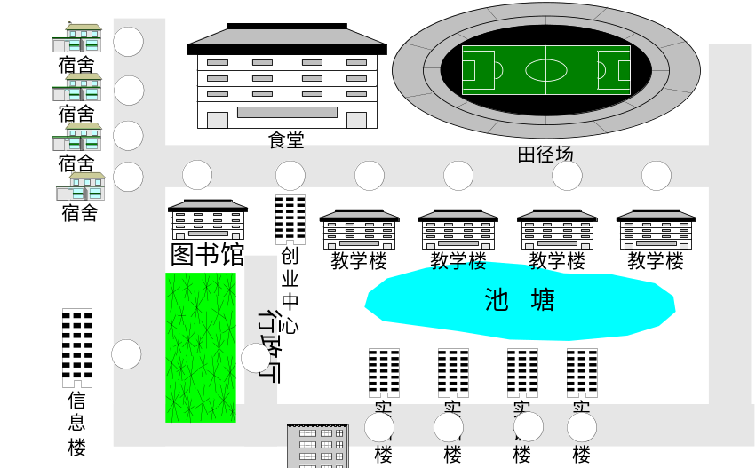
图2-1 某某位图单位平面图
并对平面图中的主要建筑进行介绍，例如建筑物长度、宽度、层数、层高、建筑物的用途等等。

需求调查
这里要介绍业主方对工程建设的具体要求，要注意这里调查的主体是业主方的领导、员工或客户。可能需要事先设计专门的问卷调查表，可能要组织调查人员专门与业主方进行访谈，还可能要开展实地测量与勘探。
要对调查到的数据进行统计、汇总。从技术的角度，将业主方的要求转化为工程要实现的功能。

业务需求
一般状况需求调查的主要内容：企业组织结构（建议具体到功能）、网络系统地理位置分布（包括各主要部分面积）、人员组成分布（包括各部门的人员和位置分布）、外网连接（外网连接类型和方式）、企业与行业特点、发展状况（可分当前和未来3-5年内两方面介绍）、现有可用资源（包括设备资源和数据资源两部分）、投资预算（最好包括各主要部分的细化预算）等。

应用需求
应用需求调查的主要内容：期望的操作系统、办公系统、数据库系统、打印、传真和扫描业务、邮件系统主要应用、网站系统主要应用、内网主要应用、外网主要应用、所用的应用系统及要求（可仅指出所需功能主要模块）等。考虑一些关键应用系统，如财务系统、营销系统、MIS信息管理系统等。

性能需求
用户性能需求调查的主要内容：接入速率需求（包括广域网接入速率需求，分不同的关键节点说明）、扩展性需求（从网络结构、服务器组件配置等方面具体说明）、吞吐速率需求（分不同的关键节点说明）、响应时间需求（分不同的关键节点说明）、并发用户数需求（对不同服务系统写出具体需求）等。

可行性分析

技术可行性
在技术层面上分析该系统是否能够实现。可以对本设计报告中涉及的专业术语进行介绍，可对关键技术或热点技术进行介绍。

经济可行性
对涉及的软硬件产品的市场供求情况进行预测，包括是否能采购到，价格变化趋势如何等等。预测完成该系统需要的资金，与投资者的项目预算相比较，确定是否可行，否则要对功能上要进行取舍。

其他约束条件
政策约束，是否符合国家法律、法规、行业规定。
时间约束，是否能在规定时间内完工。
等等。

系统功能
通过需求调查与可行性分析后，确定该工程要实现的主要功能。最好能画出系统的功能模块的结构图，并各功能模块的简要介绍。

总体设计

系统设计思想
这里要介绍系统总体设计思想、原则，以及参照的相关行业标准。

网络总体结构
根据要实现网络功能设计网络拓扑图，并能对拓扑图中核心技术进行文字说明。
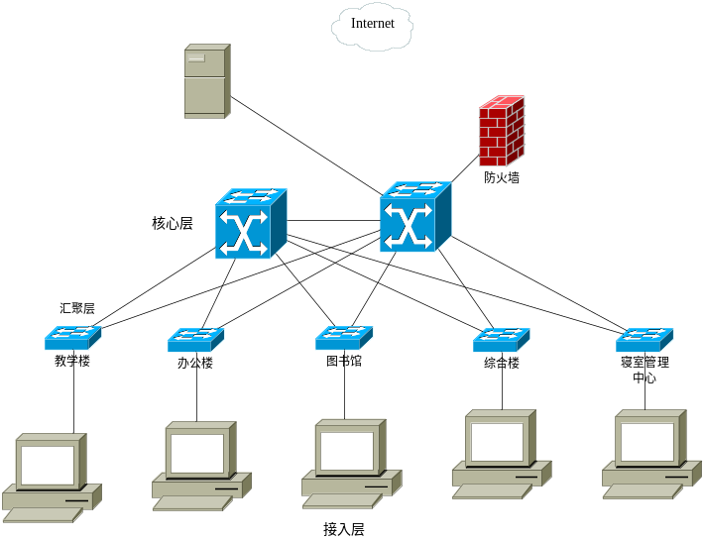
图3-1网络拓扑图
例如：本例中必须重点说明为什么要做冗余设计？冗余设计的关键技术是什么？

信息点规划
根据用户需求，统计每幢建筑物的信息点数量，以及IP编址方案。
表3-1 信息点分布统计表
建筑物 | 数据信息点 | 语音信息点 | 摄像头 | 智能节点 | 小计
教学楼
办公楼
宿舍楼
合计

详细设计

综合布线系统结构设计
说明建筑物配线架BD与建筑群配线架CD之间的连接介质（例如单模光纤、光缆），并计算光缆的数量。要绘制建筑群子系统的布线系统图。
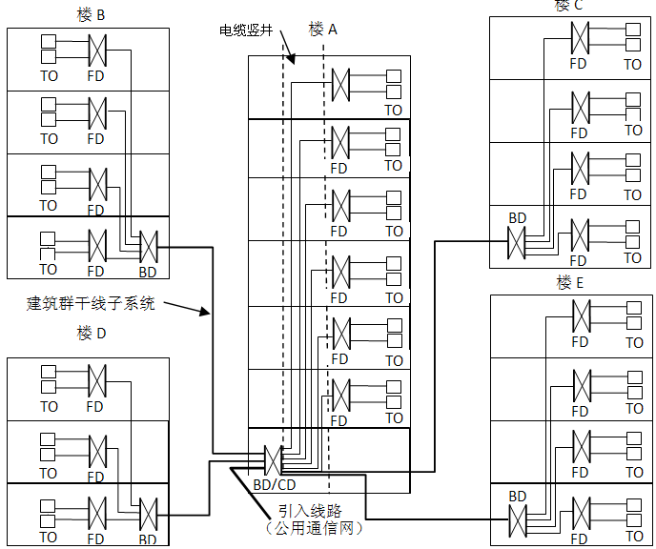
图4-1 综合布线系统图

楼A

工作区
这里要统计该楼各楼层的信息点分布情况，如图所示：
表4-1 学生宿舍信息点统计
电信间位置 | 楼 层 | 数据信息点 | 语音信息点 | 小计
109室（电信间） | 1层
209室（电信间） | 2层
309室（设备间） | 3层
409室（电信间） | 4层
509室（电信间） | 5层
合计

这里的主要任务是：
- 信息点面板数量（分别确定单口面板、双口面板的数量）
- 确定该大楼暗盒数量。
- 确定该大楼RJ45或其他模块数量。

配线子系统
要绘制各楼层的平面布线路由设计图，如果各楼层的信息点分布或房间布局不同的，须提供各楼层的设计图纸。
这里的主要任务是：
- 确定PVC管(或线槽)
计算PVC管(或线槽)的型号
通过测量桥架到信息点距离来计算工作区需要使用的PVC管(或线槽)数量。
统计该大楼的PVC管 (或线槽)数量（单位：米）。
- 要确定桥架的规格型号
- 计算桥架的数量（单位：米）
- 计算机双绞线的箱数。

先计算机该层需要的各种材料的数量，再计算整个大楼的数量。

干线子系统
这里的主要任务是：

- 要确定竖井的位置，竖井的尺寸，以及垂直桥架的规格及长度。
- 要确定设备间与电信间的楼层及位置。
- 介绍干线子系统中采用的互联介质，例如：六类双绞线，25对大对数线。
- 画出本大楼的综合布线系统图。
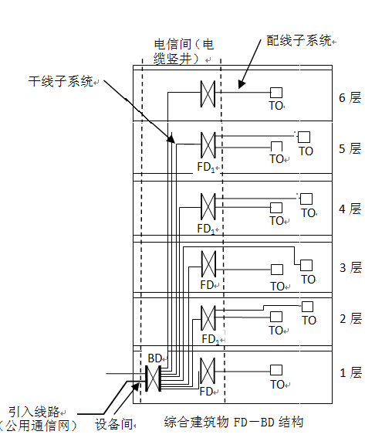
图4-5 大楼综合布线系统图

设备间与电信间
这里的主要任务是：

- 介绍设备间与电信间的位置
- 要计算出设备间与电信间的配线架的数量。
- 要统计出交换机等网络设备的数量，并列出设备清单（表格）。
- 确定设备间与电信间的机柜的规格型号与数量，计算出机柜的投影面积。
- 确定设备间与电信间的房间占地面积。
- 画出设备间与电信间的机柜大样图。
- 简单介绍进线间的位置以及建筑群子系统的进线方式。------进线间

管理
这里的主要任务是：
- 双绞线采用什么样的线序，网络配线架采用什么样的线序，110配线架采用什么样的线序。
- 各种跳线、交接场的色标及接线方法。
- 机柜、配线架、信息点的编号规则以及标识的制作。（可通过列表的方法来举例说明）

楼B（或办公楼）
与4.2的设计要求相一致。
……..

网络中心

机房布局设计
这里的主要任务是：
- 这里说明网络中心的在哪幢楼、哪层、哪间？面积有多少？
- 这里说明网络中心大致有多少设备，有多少机柜，总功率有多少？
- 要特别说明网络中心CD、进线间的组成。
- 这里要绘制网络中心的平面布线路由图。

精密空调设计
这里的主要任务是：
- 根据网络中心的设备的总功率计算精密空调的功率，或可选择根据网络中心的面积计算精密空调的功率。
- 确定精密空调品牌与型号。

UPS设计
这里的主要任务是：
- 根据网络中心的设备总功率计算UPS控制器的功率。
- 确定UPS控制器的品牌与型号。
- 计算蓄电池的数量。
- 计算蓄电池的容量。
- 确定蓄电池的品牌与型号。

工程预算
根据京东的实时行情，确定单价，计算金额。

设备清单
汇总整个园区网建设的设备数量，并制作表格；
要有每种设备的计算公式及计算过程。
表5.1综合布线设备清单
序号 | 设备名称 | 型号 | 品牌 | 单位 | 数量 | 单价 | 合计 | 备注
1 | 机柜 |  |  |  |  |  | -
2 | 交换机 |  |  |  |  |  | -
3 | 防火墙 |  |  |  |  |  | -
4 |  |  |  |  |  |  | -
5 |  |  |  |  |  |  | -
6 |  |  |  |  |  |  | -
7 | UPS |  |  |  |  |  | -
8 | 精密空调 |  |  |  |  |  | -
… | ……….
总计

材料清单
汇总整个园区网建设的综合布线材料的数量；
要有每种材料的计算公式及计算过程。

表5.2综合布线材料清单
序号 | 材料名称 | 规格 | 品牌 | 单位 | 数量 | 单价 | 合计 | 备注
1 | 六类双绞线 |  | AVAYA | 箱 |  |  | -
2 | 信息模块 |  | AMP | 个 |  |  | -
3 | 面板 |  | AMP | 个 |  |  | -
4 | 六类配线架 |  | AMP | 个 |  |  | -
 |  |  |  |  |  |  | -
… | ……….
总计

施工费用
要查询所在区域的施工费细项；
统计施工费用。
表5.3 综合布线施工费
序号 | 分项工程名称 | 单位 | 数量 | 单价 | 合价 | 备注
1 | PVC槽敷设 | 米
2 | 双绞线敷设 | 米
3 | 跳线制作 | 条
4 | 配线架安装 | 个
5 | 机柜安装 | 台
6 | 信息点模块安装 | 套
7 | 竖井打孔 | 个
8 | 光纤敷设 | 米
9 | 光纤熔接 | 个
10 | 合计

通过下表计算网络工程附加费。
表5.4 综合布线附加费
序号 | 费用名称 | 计算方法 | 金额（元） | 备注
1 | 设计费 | （施工费+材料费）×3%
2 | 管理费 | （施工费+材料费）×25%
3 | 测试费 | （施工费+材料费）×2%
4 | 利润 | （施工费+材料费）×12%
合计

总预算
最后统计综合布线工程预算费用
表5.5 综合布线工程预算总费用
序号 | 费用名称 | 金额
1 | 综合布线设备费
2 | 综合布线材料费
3 | 综合布线施工费
4 | 综合布线附加费
 | 合计

大作业总结
本章写作简要说明（在正式文档中请删除）：
介绍大作业与课程的联系性；
介绍大作业过程中自己的收获。
介绍大作业过程中解决问题的经验。

